**正大天晴7月活动方案及晒单**

1. **活动时间：7**月01日-7月31日
2. **活动门店：太极所有直营店**
3. **活动品种及内容：**

|  |  |  |  |  |  |
| --- | --- | --- | --- | --- | --- |
| **商品码** | **商品名** | **规格** | **零售价** | **活动方案** | 晒单规则（1个积分=1元） |
| 158376 | 恩替卡韦分散片 | 0.5mgx28片 | 206 | 买3赠1 | 3赠1为1组，1组10积分 |
| 159751 | 甘草酸二铵肠溶胶囊 | 50mgx63粒 | 56.51 | 买3赠1 | 3盒为1组，一组10积分 |
| 124097 | 阿德福韦酯胶囊 | 10mgx30粒 | 107.4 | 买4赠1 |  |
| 145563 | 噻托溴铵粉吸入剂 | 18微克x30粒 | 180 | 买3赠1 | 2盒为1组，1组8积分 |
| 200586 | 达比加群酯胶囊 | 110mgx30粒 | 365.4 | 买2立减150元 | 1盒10积分，2盒20积分，以此类推 |
| 211501 | 利伐沙班片 | 10mgx12片x2板 | 377 | 无 | 1盒30积分，2盒60积分，以此类推 |
| 198815 | 替格瑞洛片 | 90mgx14片 | 82.6 | 买3赠1 | / |
| 222912 | 艾司奥美拉唑镁肠溶胶囊 | 20mgx7粒 | 49 | 无 | 1盒3积分，以此类推 |
| 223945 | 恩格列净片 | 10mg*10片*3板 | 97.5 | 买4赠1 | / |
| 新品 | 磷酸西格列汀片 | 100mg*14片 | 89 | 买1赠1 | 1赠1为1组，1组5积分 |
| 197923 | 吸入用布地奈德混悬液（速畅） | 2ml：1mg；5支/ 袋；6袋/盒 | 249.5 | / | 1盒10积分，2盒20积分，以此类推 |

四、请门店书写爆炸卡宣传活动，并且做好回访工作。将爆炸花陈列在对应的货品前，6月30日21:00前上传至片区钉钉群，请片长检核。慢病部不定期抽查，不知晓活动且没有给顾客宣传将予以处罚。

五、晒单具体操作：  
按照以上活动销售后，店员通过“健易保”晒单，操作方法：  
第一步：打开健易保,首次需要下载“健易保”APP，  
 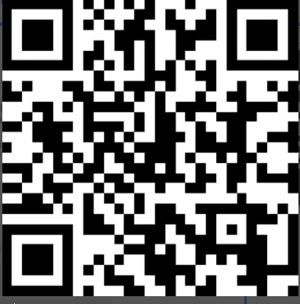  
 微信扫码下载健易保  
第二步：找到对应的活动品种（注意选择正确的规格），点击“案例分享”，输入对应的门店及购买日期，成功经验分享（选择1-2条），小票拍照上传，提交信息即可。  
店员可以通过我的-我的案例，查看已分享案例审核结果，审核通过后，次日下发奖励到“健易保”（随时可提现），提现后一般48小时内到账，如有疑问可联系客服：400-677-7983。  
注：1.为保证审核快速通过，请大家在销售当天上传小票。  
2. 1个积分=1元  
3.选择的购药门店和日期要和小票一致，上传的小票要完整清晰。  
4.首次提现需绑定提现账户，开户名需与实名认证的身份信息一致，银行卡为储蓄卡。

主题词：7月正大天晴 健易保 晒单 活动

四川太极大药房连锁有限公司 2023年6月30日印发

打印：吴洪瑶 核对：陈柳（共印1份）